Министерство науки и высшего образования Российской Федерации

Федеральное государственное бюджетное образовательное учреждение высшего образования

«Московский политехнический университет»

Кафедра «Инфокогнитивные технологии»

Образовательная программа «Веб-технологии»

Отчет по курсовому проекту

по дисциплине «Инженерное проектирование»

Тема: «Инженерный проект детского конкурса талантов”Современный взгляд”»

**Выполнил:**

Студент группы 191-321

_________________ Рыбникова М.А.

подпись, дата

**Принял:**

Старший преподаватель

_________________ Даньшина М.В.

подпись, дата

Москва 2020

2

Оглавление

ВВЕДЕНИЕ 3

ОСНОВНАЯ ЧАСТЬ 4

Анализ аналогов 4

Онлайн-конкурсы проекта “Я МОГУ” 4

Онлайн-конкурс искусства “Art Code” 4

Всероссийский творческий конкурс “Ника” 4

Проектирование 7

Выбор функционала 7

Разработка и тестирование 8

Архитектура проекта 8

Структура базы данных 8

Типовые запросы к базе данных (на PHP) 9

Алгоритмы 10

Оценочный лист……………………………………………………………………………………...12

Заключение 16

Список источников 17

3

ВВЕДЕНИЕ

Для инженерного проектирования 1 курса 2 семестра по программе «Веб-технологии» был осуществлён «Детский конкурс талантов Современный взгляд». Был создан многостраничный веб-сайт с базой данных из 7 таблиц, сам сайт содержит 5 страниц ,на которых использованы технологии HTML, CSS, JS,VUE, PHP, MYSQL, фреймворк Bootstrap,а так же осуществлён вывод агрегирующей информации и CRUD. Проект осуществляет запись участников на онлайн конкурс детского творчества.

Моя работа над сайтом проходила в нескольких этапов:

1. Анализ аналогов моего сайта , структуры сайта, юзабилити, функциональности

2. Выбор функционала, проектирование бизнес-процессов

3. Разработка и тестирование (программирование, разработка структуры базы данных, написание типовых запросов)

4. Документирование, подведение итогов

Аналоги :

Изучив конкурентный рынок я поняла ,что достаточно мало хороших проектов сделано в этом направлении. Многие из них плохое поработали над юзабилити и адаптивностью своих сайтов. При создании своего проекта я учла все их ошибки.

<https://online.festrussia.ru/> ,

<https://my-artcode.com/> ,

4

ОСНОВНАЯ ЧАСТЬ

Анализ аналогов

Онлайн-конкурсы проект “Я могу”

Это отечественный сайт, который проводит всероссийский конкурс детского творчества с дистанционным участием .Сайт имеет древовидную, неглубокую структуру. Сайт сделан очень качественно и современно на нём так же есть онлайн помощник . У них очень красивый и адаптивный дизайн при скроллинге мы можем увидеть , как плавно появляется текст и картинки – это реализовали с помощью JS.На сайте так же есть форма ,где можно задать вопросы на их почту и специальный блок меню “Подача заявления”,где можно отправить заполненную форму для участия в конкурсах. С точки зрения юзабилити все иконки и расположение главных ссылок осуществлено правильно. Их сайт с любого устройства работает грамотно – у них очень хорошо проработана адаптивность. Меню у них продублированно как в header , так и в footer.В целом их сайт сделан грамотно как с точки зрения яркого дизайна , так и с точки зрения функциональности.

Ссылка - <https://online.festrussia.ru/>

Онлайн-конкурс искусства “Art Code”

Это отечественный сайт , который проводит онлайн – конкурсы искусства с дистанционным участием . Сайт имеет древовидную, неглубокую структуру. С самого начала в глаза бросается интересный footer ,который при скроллинге анимируется и привлекает внимание. У них нет явной кнопки подать заявки , я считаю ,что это небольшой минус их юзабилити ,но зато на первой странице сразу предлагается подпись на их рассылку. Реализована форма обратной связи ,что является хорошим преимуществом. Так же есть форма для подачи заявки на участие ,но как было сказано раннее она не выделена явно.

Очень яркий и интересный дизайн ,который сразу расставляет правильные акценты на нужные ссылки и заголовки. У них богатые CSS – стили с интересными приёмами. Сайт адаптивный и подстраивается под размеры устройств с разными разрешениями экранов. Сайт практически не заставляет пользователей думать ,а это хороший показатель для юзабилити. Ссылка - <https://my-artcode.com/>

5

Всероссийский творческий конкурс “Ника”

Это отечественный сайт ,который предлагает участия как в онлайн-творческих конкурсах для детей, так и для педагогов . Сайт имеет древовидную, глубокую структуру. Их сайт выглядит старомодным и скучным и значительно проигрывает своим конкурентам.У них есть статический header с формой регистрации и сайдбар ,где представлена фильтрация и блок ссылок на другие страницы.У них так же есть возможность оформить подписку на рассылку их новостей , а так же блок ссылок на их социальные сети . Есть сложности с навигацией на сайте, долгая загрузка страниц.

У них не очень богатый набор CSS – стилей ,что очень сказывается на первом восприятии их сайта.С точки зрения юзабилити их сайт не очень удобный потому что некоторые привычные вещи ,например как форма регистрации, находится не в том месте. При изменении размеров экрана содержимое сайта на некоторых размерах съезжает и становится трудночитаемым ,текст иногда выходит за свои границы. Их цветовое решение достаточно блёклое ,а функциональность и юзабилити не доработаны до канца,поэтому их сайт вышел не очень удачным.Ссылка - <https://оценика.рф/konkursy/besplatnye-konkursy>

На основе анализа аналогов можно составить несколько современных решений для оформления страницы:

1.Использовать изображение ,как фон используя тег div со свойством CSS background вместо элементов.

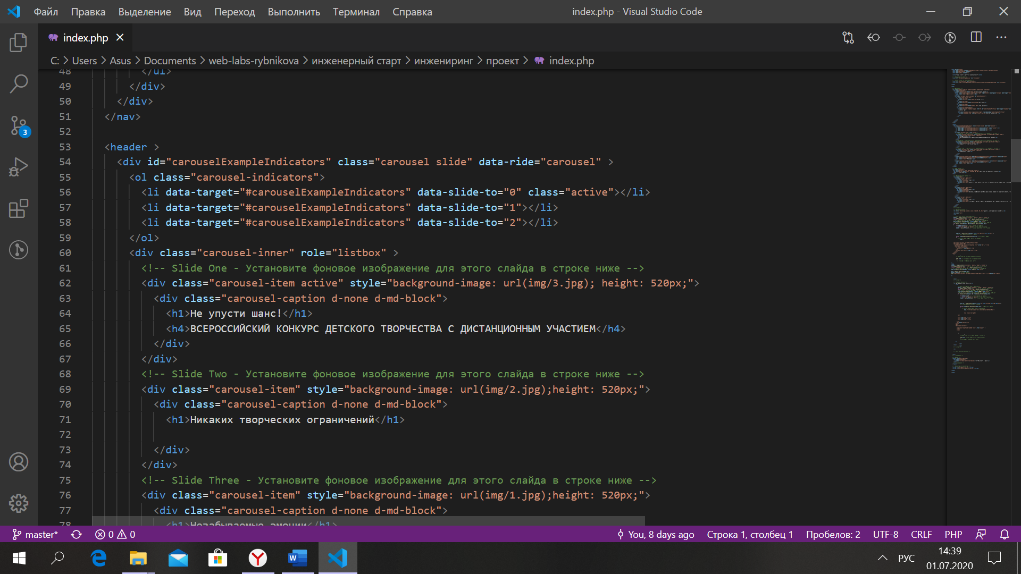

Рис. 1

6

2) Наличие карусели на весь экран на главной странице сайта с акциями и призывающими надписями.

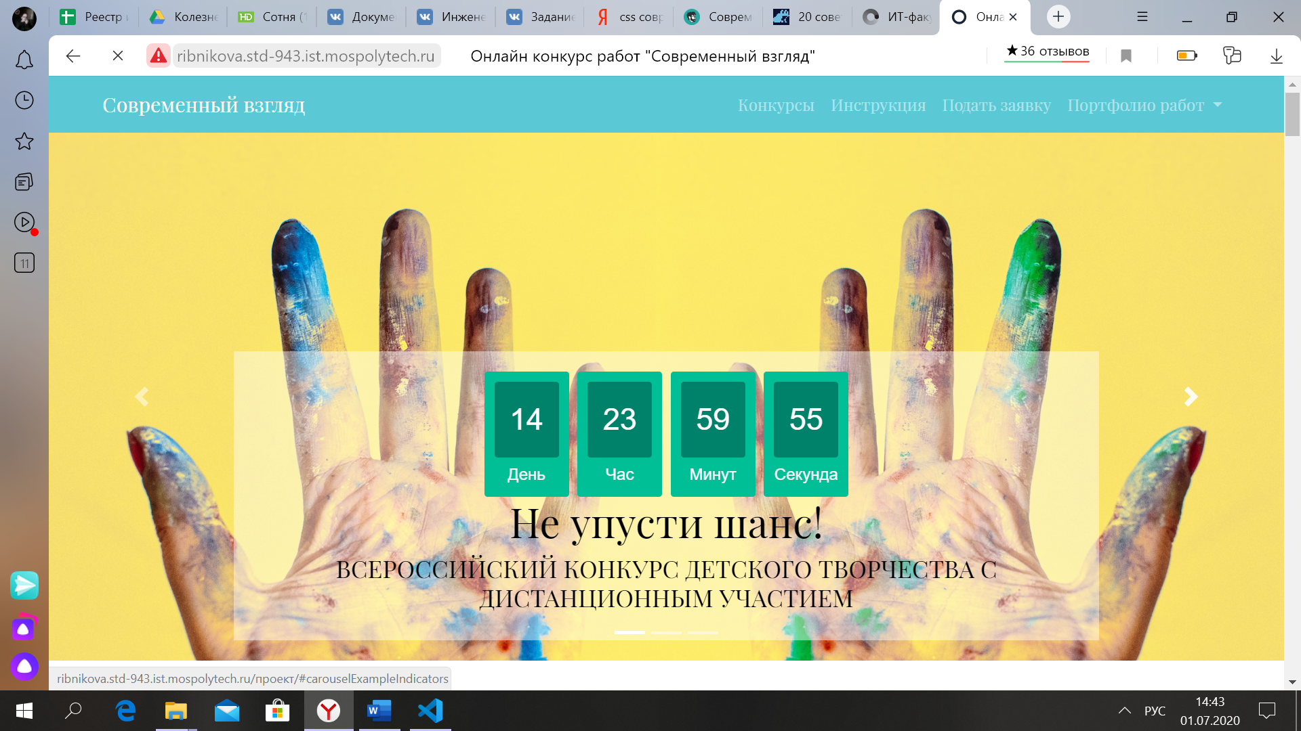

Рис. 2

3)Кнопки с призывом к действия находится на главном меню и при наведении освещается.

4)При изменении ширины экрана важные заголовки перестраиваются и выделяются жирным шрифтом.

5)Счётчик времени до конца важного мероприятия на главном экране.

7

Проектирование

Выбор функционала

Сайт позволяет посетителям принять участие в онлайн-конкурсе детского творчества. На главной страничке все члены жюри выводятся с фотографией, именем и достижениями внизу страницы можно оставить свой голос. Главным функционалом является возможность подачи заявки онлайн.Есть пагинация по страницам где это необходимо.

1. Подсчёт количество голосов при клике на кнопку

2. При клике на кнопку “подать заявку” происходит переадресация на нужную страницу

3. Добавление участника в базу данных конкурса по значениям, введенным в форме на вкладке «Подать заявку»

4. Редактирование записей в базе данных конкурса

5. Удаление участника из базы данных конкурса

6. Демонстрация таблицы с базой данных конкурса

7. Подсчет текущего количества жюри в базе данных

8. Подсчет текущего количества участников в базе данных

8

Разработка и тестирование

Архитектура проекта

Сайт состоит из 5 страниц из них на четыре страницы можно будет перейте через навигационное меню ,а на главную страницу можно перейти при нажатии на логотип проекта. Есть специальные страница ,где перечислены все возможные участия в конкурсе, есть страница с инструкцией и уже существующих работ участников из базы данных. Создана страница для печати “Инструкция” я считаю, что это важная страница ,которую пользователю захотелось бы распечатать для себя .Так же я реализовала подачу заявок на участие, которые можно отслеживать, добавлять, удалять и редактировать. База данных используется как для хранения поданных заявок участников так и во многих страницах, где информация может часто обновлятся таких как “Члены жюри”,”Инструкция”,”Конкурсы”… На главной странице есть счётчик времени ,который напоминает о том сколько осталось дней до конца отправки заявлений на конкурс,а так же в footer есть возможность проголосовать за сайт.

Структура базы данных

База данных играет важную роль в проекте так как в ней хранится и обрабатывается вся важная информация ,которая в будующем будет выведена на страницу. В моём проекте используется 7 баз данных: win, servis ,regist ,juri ,konkyrs, rabota ,price. Основной базой данных является данных об участниках конкурса, которые вводятся через форму регистрации а странице , именно эту базу данных мы рассмотрим более подробно:

Структура:

1)id (первичный ключ) int(11) AUTO_INCREMENT – это поля нужно для хранение уникального ключа для каждого нового участника конкурса.

2)name varchar(15) - это поле содержит в себе имя участника, которое было внесено через форму ввода.

3)type varchar(25) - поле хранит в себе информацию о типе конкурса ,в котором хочет принять участие .

9

4)email varchar(35) - поле которое хранит в себе информацию о email адресе участника конкурса.

5)message text - поле которое хранит информацию о комментариях пользователя.

Типовые запросы к базе данных (на PHP)

1)Вывод жюри на страницу

2) Вывод стоимости на страницу

3) Вывод конкурсных работ на страницу

4) Вывод поданных заявок на страницу

3)Удаление строк заявок из базы данных

4) Добавление строк заявок из базы данных

5)Редактирование строк заявок базы данных

6) Подсчет количества строк заявок базы данных

7) Подсчет количества строк инструкции базы данных

$mysqli = mysqli_connect('std-mysql', 'std_943', 'mr20022001', 'std_943'); - подключение к базе данных.

$sql_res = mysqli_query($mysqli,'SELECT id, img,glavn,text FROM juri'); - выбор нескольких полей из определённой таблицы

$sql_res=mysqli_query($mysqli, 'SELECT COUNT(*) FROM juri');- подсчёт количество строк в таблице

$sql_res=mysqli_query($mysqli, 'UPDATE regist SET name=" htmlspecialchars($_POST['name']).'" WHERE id='.$_GET['id']); - обнавление определённой строки таблицы

$sql_re= "DELETE FROM regist WHERE id=$id"; - удаление некоторых строк соответствующих условию

10

Алгоритмы

Алгоритмы PHP

Вывод информации организован с помощью модулей PHP.Все файлы и их назначение

1)About.php – отображает данные о жюри из таблицы konkurs

Алгоритм:

1. Подключение к базе данных
2. Проверка на ошибки подключения
3. Просмотр количества записей в таблице
4. Формирование контента в страницы
5. Просмотр возможной пагинации
6. Вывод полученной информации

2)Index.php – отображает данные о жюри из таблицы juri и победителях конкурсных работ из таблицы win;

Алгоритм:

1. Подключение к базе данных
2. Проверка на ошибки подключения
3. Просмотр количества записей в таблице
4. Формирование контента в страницы
5. Вывод полученной информации

3)Portfolio-1-col.php - отображает данные из таблицы rabota с работами и организует пагинацию;

Алгоритм:

1. Подключение к базе данных
2. Проверка на ошибки подключения
3. Просмотр количества записей в таблице
4. Формирование контента в страницы
5. Просмотр возможной пагинации
6. Вывод полученной информации

4)Eddel.php – удаляет и позволяет редактировать данные из таблицы regist;

1. Подключение к базе данных
2. Проверка на ошибки подключения
3. Вычисление id изменяемой записи (присвоение id для новой записи в add.php или через GET-параметры в edit.php и delete.php)
4. SQL-запрос к строке с вычисленным id
5. Формирование страницы отчёта об успешности операции

5)Tcont.php – отображает все данные из таблицы regist

1. Подключение к базе данных
2. Проверка на ошибки подключения
3. Просмотр количества записей в таблице

11

1. Формирование контента в страницы
2. Вывод полученной информации

12

**Оценочный лист по дисциплине “Инженерное проектированрие”**

ФИО :Рыбникова Мария Александровна

Группа:191-321

Название проекта :Сайта на конкурс талантов “Современный взгляд”

Баллы раздел 1 ______ Баллы раздел 2 _______ Баллы раздел 3 _______

Итог ________ Оценка ______

Раздел 1. Структура проекта

|  |  |  |  |
| --- | --- | --- | --- |
| № | Критерий | Отметка о выполнении Да/Нет  (заполняет студент) | Балл  (заполняет преподаватель) |
| 1 | Работа выполнена индивидуально | Да |  |
| 2 | Работа выполнена в команде | Нет |  |
| 3 | Есть база данных. Минимум 6 таблиц, все таблица содержат нетестовые записи, минимум 10 записей в каждой таблице (кроме таблиц-справочников). | Да |  |
| 4 | Многостраничный сайт/ приложение с несколькими экранами (минимум 4 страницы/экрана) | Да |  |
| 5 | Реализован CRUD | Да |  |
| 6 | Реализован вывод агрегирующей информации | Да |  |
| 7 | Реализован интернет-магазин | Нет |  |
| 8 | Реализован интернет-портал | Да |  |
| 9 | Реализована минимум 3 типа пользователей системы | Нет |  |
| 10 | Реализована административная часть | Нет |  |
| 11 | Реализован дашборд | Нет |  |
| 12 | Используется фреймворк | Нет |  |
| 13 | Реализована интеграция по API | Нет |  |
| 14 | Реализована фильтрация | Нет |  |
| 15 | Реализован поиск | Нет |  |
|  | Итого (1 Да = 1 балл) | 6 |  |

Раздел 2. Реализация проекта

|  |  |  |  |  |
| --- | --- | --- | --- | --- |
| № | Критерий | Балл max | Отметка о выполнении (заполняет студент) | Балл (заполняет преподаватель) |
| 1 | Проект выложен на сервере fit.mospolytech.ru | 2 | 2 |  |
| 2 | Создать репозиторий проекта, вести разработку в нем с использованием веток. | 2 | 2 |  |
| 3 | Создать лендинг проекта с описанием проблемы, используемых технологий, команды, результатов работы, встроенная презентация и видео. | 3 | 3 |  |
| 4 | Разработка адаптивной верстки - минимум для трех размеров экранов. | 3 | 3 |  |
| 5 | Код проходит валидацию (HTML/CSS) | 2 | 2 |  |
| 6 | Богатый CSS код (различные типы селекторов, возможности оформления текстов, изображений, фона, форм, таблиц и пр.) - включить в отчет минимум 5 современных “решений” для оформления страницы. | 2 | 2 |  |
| 7 | Создание страницы для печати (минимум одна страница, которую по смыслу проекта возможно пользователю придется распечатать) | 2 | 2 |  |
| 8 | Использование внешних CSS и JS библиотек | 5 | 5 |  |
| 9 | Использование технологий автоматизированного тестирования проекта | 5 | 0 |  |
| 10 | Использование технологий ручного тестирования проекта Использование технологий ручного тестирования проекта | 5 | 5 |  |
| 11 | Использование Webpack | 5 | 0 |  |
| 12 | Использование методологии БЭМ | 5 | 5 |  |
| 13 | Использование препроцессора | 5 | 5 |  |
| 14 | Использование GraphQL | 10 | 0 |  |
| 15 | Single Page Application (React, Angular, Vue.js) | 10 | 8 |  |
| 16 | Разработка макета для проекта в Figma | 5 | 0 |  |
| 17 | User friendly дизайн | 5 | 5 |  |
| 18 | Посещение профильных мероприятий крупных ИТ компаний + внедрение что узнали на мероприятии в проект (допускается просмотр онлайн трансляции). | 5 | 0 |  |
|  | Итого | 81 | 47 |  |

Раздел 3. Документация

|  |  |  |  |  |
| --- | --- | --- | --- | --- |
| № | Критерий | Балл max | Отметка о выполнении (заполняет студент) | Балл (заполняет преподаватель) |
| 1 | Анализ аналогов (поиск отечественных и зарубежных сайтов, анализ структуры сайта, юзабилити, функциональности) | 5 | 5 |  |
| 2 | Проектирование (обзор кейсов использования сайтов, CJM, выбор функционала, проектирование бизнес-процессов и т.д.) | 5 | 3 |  |
| 3 | Разработка и тестирование (архитектура проекта, структура базы данных, типовые запросы к БД, алгоритмы, ПМИ и т.д.) | 5 | 5 |  |
| 4 | Заполнение оценочного листа по проекту (см. шаблон) | 5 | 5 |  |
|  | Итого: | 20 | 18 |  |

16

Заключение

В результате мы получили готовый проект , который соответствует всем требованиям и может составить конкуренцию другим компаниям.

Лендинг проекта - <http://ribnikova.std-943.ist.mospolytech.ru/лендинг/startbootstrap-freelancer-gh-pages/>

Главная страница проекта - <http://ribnikova.std-943.ist.mospolytech.ru/проект/>

Github - <https://github.com/MaryRibb/web-labs-rybnikova/tree/master/инженерный%20старт/инжениринг/проект>

17

Список источников

<https://vuejs.org/v2/guide/> VUE JS фреймворк

<https://stackoverflow.com/> дополнительная информация

<https://bootstrap-4.ru/> BOOTSTRAP фреймворк

<https://dev.mysql.com/doc/> MYSQL подключение бд

<https://sass-scss.ru/documentation/> SASS препроцессоры